Муниципальное бюджетное дошкольное образовательное учреждение
детский сад № 2 г. Азова
Тематическое развлечение
«День космонавтики»
старшая группа

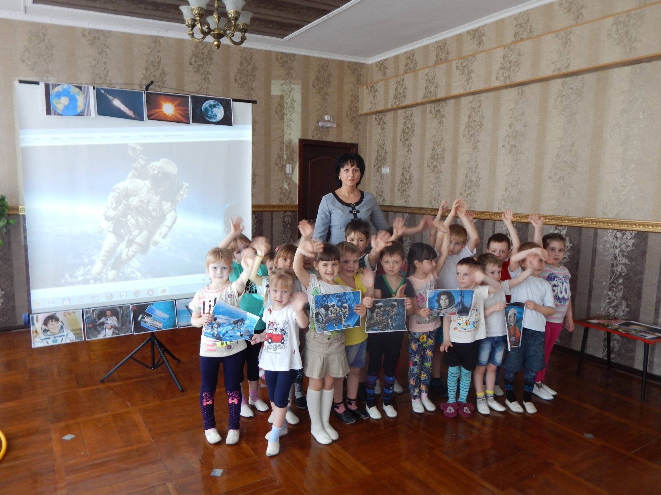
Подготовила воспитатель 1 категории
Тищенко Марина Александровна
2017 г.

Цель: приобщать детей к празднованию Дня космонавтики.
Задачи:1. Обогащать, расширять и углублять знания детей о всемирном празднике – Дне космонавтики, о героях космоса. 2. Развивать у детей двигательные навыки, необходимые для преодоления препятствий. 3. Развивать у детей воображение, фантазию. 4. Воспитывать уважение к профессии космонавта, гордость за свою страну. 5. Воспитывать доброжелательное отношение друг к другу.
Материал: физоборудование (кегли, обручи), плоскостные геометрические фигуры из картона, видеопрезентация, доска для показа, техническое оборудование.
Ход развлечения.
Дети входят в зал, становятся врассыпную на квадраты.
Ребенок: И мальчишки, и девчонки, наяву и в добрых снах, Все о космосе мечтают, о далеких небесах. Нынче праздник космонавтов! – поздравляем с этим днем.
Ведущая: Ребята, а кто такие космонавты? А вы хотите стать космонавтами?
Дети: Да!
Мальчики: 1.Рано утром я проснусь, на зарядку становлюсь. Приседаю и скачу, космонавтом быть хочу!
2. Космонавтом чтобы стать, надо многое узнать. Быть проворным и умелым, очень ловким, очень смелым!
Ведущая: А сейчас все выходим на веселую зарядку!
(«Солнышко лучистое….1.2.3.4.5! – музсопровждение)
Ведущая: А сейчас я попрошу вас посмотреть на экран. (слайд№ 1) Люди с давних времен мечтали подняться в небо. И вот ученые – конструкторы построили первый космический спутник. Он поднялся высоко в небо и помогал определять какая будет погода. (слайд № 2) Вот такой космический спутник запустили в небо на целых 92 дня. (слайд № 3) Наши конструкторы построили космическую ракету. (слайд № 4) Первыми в космической ракете полетели 2 собаки – Белка и Стрелка. (слайд № 5) В нашей стране тренировался отряд космонавтов. И вот 12 апреля 1961 года в космос полетел первый человек – Юрий Алексеевич Гагарин. (слайд №6) Когда ракета взмывала в небо, он громко закричал: «Поехали!», и весело рассмеялся. (слайд № 7) Но не только мужчины могут быть отважными космонавтами. В отряде космонавтов была и женщина – космонавт. Второй в космос полетела Валентина Терешкова. (слайд №8,9) Ребята, но если можно подняться высоко в небо, в открытый космос, тогда ведь можно выйти из космического корабля на прогулку? Вот так космонавты выходят в космос (слайд № 8), а вот это первый космонавт, который пробыл в открытом космосе 12 минут. Зовут его Алексей Леонов.(слайд №9) (слайд № 10, 11) Посмотрите, ребята, какие космические корабли строят сегодня наши конструкторы. (слайд №12) А вот это космонавт Герман Титов. Он находился в космосе целые сутки: утро, день, вечер. ночь. (слайд № 13) Вот так сближаются 2 космических корабля, чтобы вместе работать. (слайд №14) А вот эти космические машины – марсоходы – работают на далеких планетах.
Ведущая: Ребята, мы с вами можем уже сейчас начать тренироваться, чтобы быть быстрыми, смелыми, как космонавты.
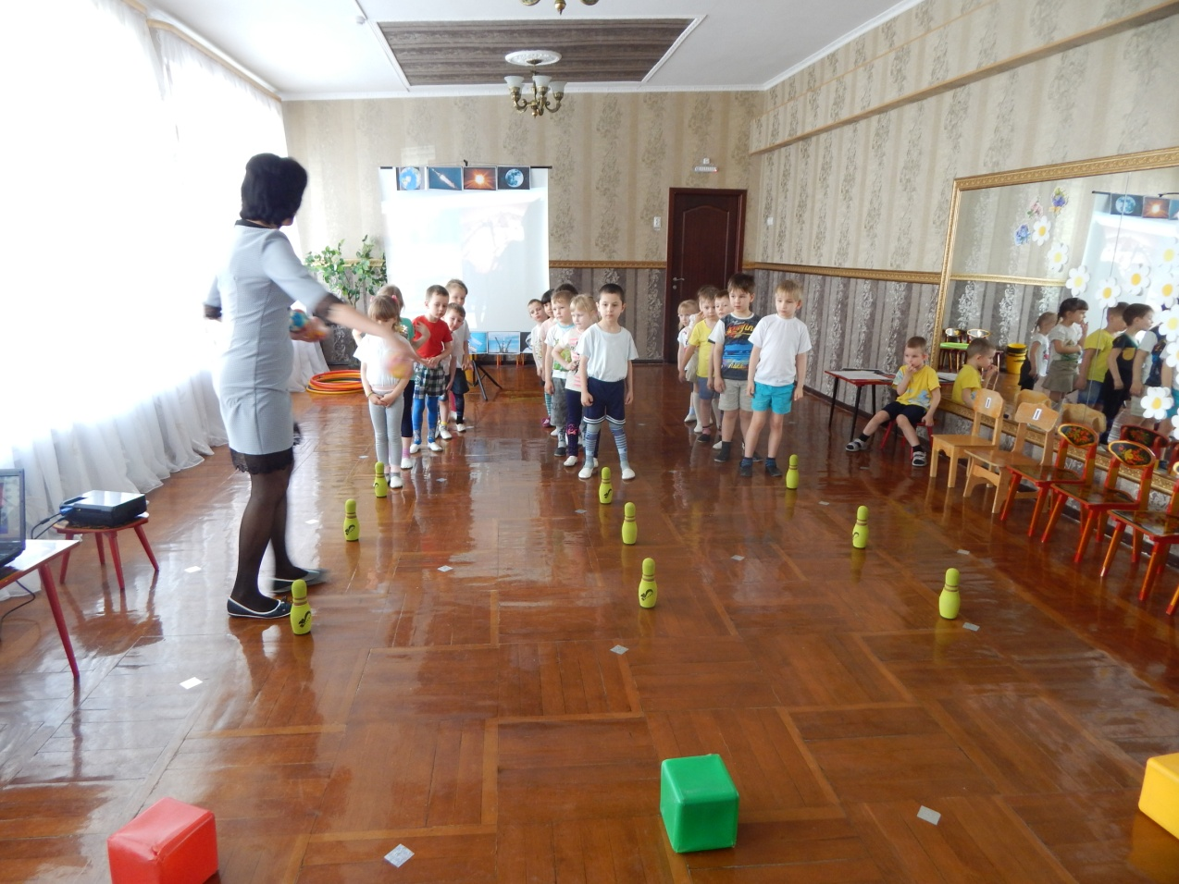
1 эстафета: Дети делятся на команды. Поочередно пробегают змейкой между кеглями, так чтобы ни одна не упала, очередному товарищу передавая мячик. (звучит музыка, дети играют)
2 Строим ракету: Команды получают плоскостные геометрические фигуры. Составляют на полу из фигур ракету. (звучит музыка, дети строят)
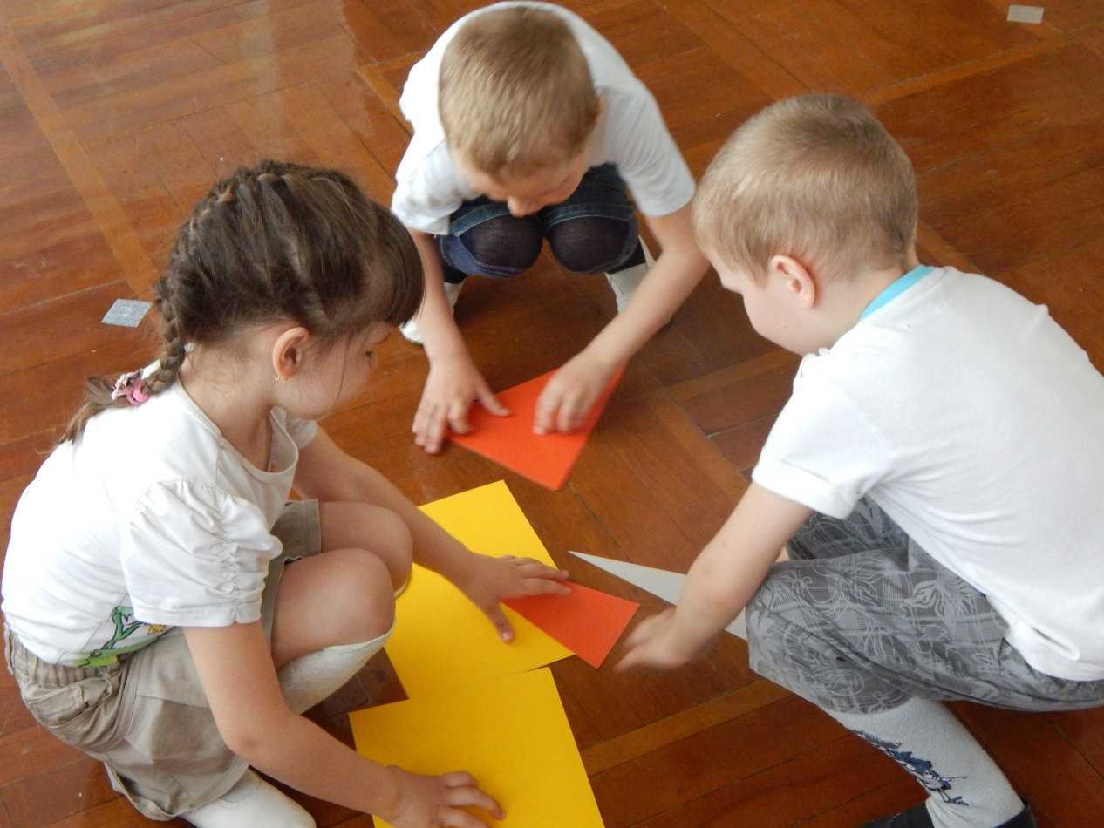
Ведущая: Ребята, но космонавты должны быть не только быстрыми, но и очень умными. Я буду задавать вопросы, а вы отвечайте. 1. Какие сказочные летательные аппараты вы знаете? (слайд № 15, 16, 17) 2. Назовите летательные аппараты, которые придумали люди? (слайд № 18, 19) 3. Назовите первого космонавта? (слайд 3 20) 4. Какой формы наша планета? (слайд № 21) 5. Назовите клички собак, летавших в космос? (слайд № 22) 6. Какой праздник отмечают 12 апреля? 7.Человек, который летает в космос? (слайд № 23)
Ведущая: Молодцы, ответили на все вопросы. А сейчас мы с вами разлетимся на разные планеты.
Игра: Разлетимся по планетам: на полу лежат обручи. Дети выбирают обруч (по несколько человек у одного обруча). Звучит музыка – дети «летают» в космосе, по окончании музыки нужно найти свой обруч-свою планету.
Ведущая: По порядку все планеты назовет любой из нас: Раз – Меркурий, два – Венера, три – Земля, четыре – Марс. Пять – Юпитер, шесть – Сатурн, семь – Уран, за ним – Нептун.(сели на места)
Ведущая: Вот мы с вами и полетали в космосе. Но всегда у космонавтов самым приятным было разговаривать о земле, где жили, и всегда космонавты с радостью возвращались домой.
Импровизированный танец (гр. «Земляне» Трава у дома)
Дети выходят из зала.
